VISOKA TEHNIČKA ŠKOLA
STRUKOVNIH STUDIJA
S U B O T I C A

PROJEKAT
iz predmeta Napredno web programiranje i Integrisani web sistemi

STUDENT(I) MENTOR
dr Zlatko Čović
_____________________________________________________________________
SUBOTICA 2026. god.

SADRŽAJ

SADRŽAJ 2
1. OPIS ZADATKA 3
2. ISTRAŽIVANJE TRŽIŠTA 4
3. REALIZACIJA ZADATKA 5
4. STRUKTURA BAZE PODATAKA 6
5. OPIS FUNKCIONALNOSTI 7
6. KORIŠĆENA LITERATURA 8

OPIS ZADATKA

Projektni zadatak je bio izrada web aplikacije pod nazivom Ticket Shop, koja omogućava korisnicima pregled i kupovinu karata za različite događaje (koncerte, festivale, sportske manifestacije i slično).
Aplikacija je razvijena korišćenjem PHP programskog jezika i MySQL baze podataka, uz upotrebu alata kao što su XAMPP i phpMyAdmin. Sistem je podeljen na dva dela:
- Javni deo sajta – gde korisnici mogu pregledati događaje, videti detalje i dodati karte u korpu
- Administratorski deo (admin panel) – koji omogućava unos, izmenu i brisanje događaja putem zaštićenog pristupa
Cilj projekta je bio da se napravi funkcionalan i jednostavan sistem za online prodaju karata, sa osnovnim CRUD operacijama i radom sa bazom podataka.
Web adresa projekta:
http://localhost/ticket-shop/

ISTRAŽIVANJE TRŽIŠTA

U cilju izrade projekta Ticket Shop, izvršeno je istraživanje postojećih sistema za online prodaju karata. Analizirani su poznati servisi koji nude slične funkcionalnosti.

1. Ticketmaster
Web adresa: https://www.ticketmaster.com/
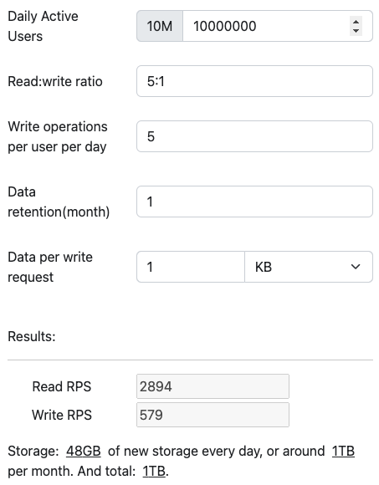
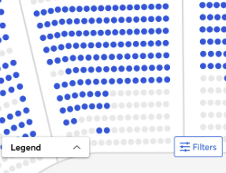
4
Opis funkcionalnosti:
- Pregled događaja po kategorijama (koncerti, sport, kultura)
- Pretraga događaja po lokaciji i datumu
- Kupovina karata online
- Izbor mesta (seat selection)
- Kreiranje korisničkog naloga
Prednosti:
- Veliki broj događaja i detaljne informacije
- Profesionalan dizajn i dobra organizacija
- Mogućnost izbora sedišta
Mane:
- Komplikovan proces kupovine za početnike
- Potreban nalog za većinu funkcija
- Spora učitavanja u nekim slučajevima

2. Eventbrite
Web adresa: https://www.eventbrite.com/

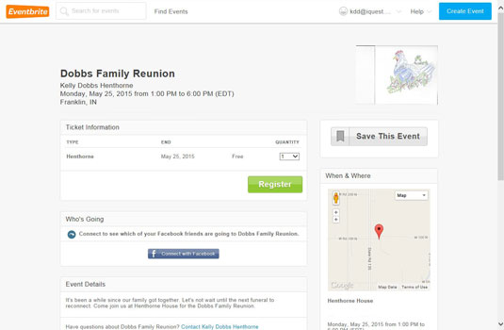
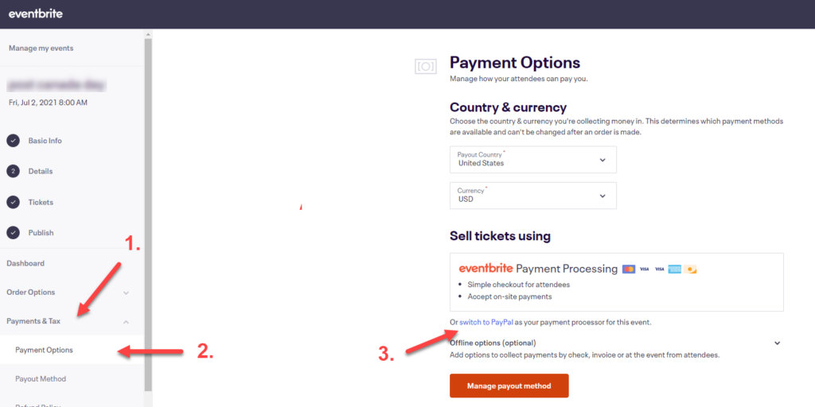
4
Opis funkcionalnosti:
- Kreiranje i pregled događaja
- Online rezervacija i kupovina karata
- Jednostavan korisnički interfejs
- Organizatori mogu dodavati događaje
Prednosti:
- Jednostavan za korišćenje
- Brza registracija i kupovina
- Dobar sistem za organizatore događaja
Mane:
- Ograničene opcije filtriranja
- Manje napredne opcije u odnosu na konkurenciju
- Dizajn je jednostavan, ali manje atraktivan

Zaključak istraživanja
Na osnovu analize ovih sistema, može se zaključiti da moderni ticket servisi nude veliki broj funkcionalnosti, ali često imaju složen interfejs ili zahtevaju registraciju. Cilj projekta Ticket Shop je da zadrži osnovne funkcionalnosti, ali uz jednostavniji i pregledniji sistem.

Dodatne funkcionalnosti projekta
Na osnovu istraživanja definisane su sledeće tri dodatne funkcionalnosti koje će biti реализоване u projektu:

1. Sistem korpe (shopping cart)
Korisnicima je omogućeno da dodaju više karata u korpu pre kupovine, čime se simulira realan proces online kupovine.

2. Admin panel za upravljanje događajima
Administrator ima mogućnost da:
- dodaje nove događaje
- menja postojeće
- briše događaje iz baze
Ova funkcionalnost omogućava lakše održavanje sistema.

3. Pretraga događaja
Implementirana je opcija pretrage događaja po nazivu, što korisnicima omogućava da brzo pronađu željeni događaj.

REALIZACIJA ZADATKA

Realizacija projekta Ticket Shop izvršena je korišćenjem programskog jezika PHP, uz povezivanje sa MySQL bazom podataka. Aplikacija je organizovana tako da sadrži javni deo sajta, koji koriste posetioci, i administratorski deo, koji služi za upravljanje događajima i sadržajem sistema.
U projektu su implementirane osnovne CRUD funkcije:
- Create – unos novih događaja
- Read – prikaz svih događaja i detalja događaja
- Update – izmena postojećih događaja
- Delete – brisanje događaja
U nastavku su jasno razdvojeni delovi projekta i prikazani izabrani delovi programskog koda.

3.1. Povezivanje sa bazom podataka
Jedan od najvažnijih delova projekta jeste povezivanje aplikacije sa bazom podataka. Za to je korišćen poseban PHP fajl koji uspostavlja konekciju sa MySQL serverom.
<?php
$conn = mysqli_connect("localhost", "root", "", "ticket_shop");
if (!$conn) {
die("Greška pri povezivanju sa bazom: " . mysqli_connect_error());
}
?>
Ovaj deo koda omogućava komunikaciju između web aplikacije i baze podataka. Bez ove konekcije nije moguće prikazivanje, dodavanje, izmena ni brisanje podataka.

3.2. Javni deo projekta
Javni deo sajta omogućava korisnicima da pregledaju dostupne događaje, vide njihove osnovne informacije i dodaju karte u korpu.

Prikaz događaja iz baze
<?php
include 'config.php';
$sql = "SELECT * FROM events";
$result = mysqli_query($conn, $sql);
while ($row = mysqli_fetch_assoc($result)) {
echo "<h3>" . $row['title'] . "</h3>";
echo "<p>Datum: " . $row['event_date'] . "</p>";
echo "<p>Cena: " . $row['price'] . " RSD</p>";
}
?>
Ovaj kod prikazuje sve događaje iz tabele events. Korišćenjem SQL upita SELECT * FROM events preuzimaju se svi podaci, a zatim se kroz while petlju ispisuju na stranici.

3.3. Funkcionalnost korpe
U projektu je реализована i funkcionalnost dodavanja karata u korpu. Na taj način korisnik može izabrati jedan ili više događaja pre završetka kupovine.
<?php
session_start();
if (isset($_GET['id'])) {
$id = $_GET['id'];
if (!isset($_SESSION['cart'])) {
$_SESSION['cart'] = array();
}
$_SESSION['cart'][] = $id;
header("Location: cart.php");
}
?>
Ovaj kod koristi PHP sesiju za čuvanje podataka o proizvodima, odnosno kartama koje je korisnik dodao u korpu. Kada korisnik izabere događaj, njegov identifikacioni broj se smešta u niz $_SESSION['cart'].

3.4. Administratorski deo projekta
Administratorski deo omogućava unos, izmenu i brisanje događaja. Ovaj deo projekta je važan jer administratoru daje potpunu kontrolu nad sadržajem sajta.

3.5. API endpointi za CRUD funkcije
U projektu Ticket Shop CRUD funkcije nisu реализоване kao poseban REST API, već kroz PHP endpoint-e, odnosno PHP fajlove koji primaju GET i POST zahteve i izvršavaju odgovarajuće operacije nad bazom podataka.
U nastavku je prikazan po jedan primer za svaku CRUD funkciju.

CREATE – dodavanje novog događaja
Endpoint: add_event.php
Metoda: POST
<?php
include 'config.php';
if (isset($_POST['submit'])) {
$title = $_POST['title'];
$event_date = $_POST['event_date'];
$price = $_POST['price'];
$sql = "INSERT INTO events (title, event_date, price)
VALUES ('$title', '$event_date', '$price')";
mysqli_query($conn, $sql);
header("Location: admin.php");
}
?>
Opis:
Ovaj endpoint služi za unos novog događaja u bazu podataka. Podaci se preuzimaju iz forme metodom POST, a zatim se pomoću SQL naredbe INSERT INTO upisuju u tabelu events.

READ – prikaz postojećih događaja
Endpoint: index.php
Metoda: GET
<?php
include 'config.php';
$sql = "SELECT * FROM events";
$result = mysqli_query($conn, $sql);
while ($row = mysqli_fetch_assoc($result)) {
echo $row['title'] . "<br>";
}
?>
Opis:
Ovaj endpoint služi za prikaz svih događaja koji postoje u bazi. Korišćena je SQL naredba SELECT, pomoću koje se čitaju podaci iz tabele i prikazuju korisniku na stranici.

UPDATE – izmena postojećeg događaja
Endpoint: edit_event.php?id=1
Metoda: POST
<?php
include 'config.php';
$id = $_GET['id'];
if (isset($_POST['update'])) {
$title = $_POST['title'];
$event_date = $_POST['event_date'];
$price = $_POST['price'];
$sql = "UPDATE events
SET title='$title', event_date='$event_date', price='$price'
WHERE id='$id'";
mysqli_query($conn, $sql);
header("Location: admin.php");
}
?>
Opis:
Ovaj endpoint omogućava izmenu postojećeg događaja. Na osnovu prosleđenog id parametra pronalazi se tačan zapis u bazi, a zatim se ažuriraju njegove vrednosti pomoću SQL naredbe UPDATE.

DELETE – brisanje događaja
Endpoint: delete_event.php?id=1
Metoda: GET
<?php
include 'config.php';
$id = $_GET['id'];
$sql = "DELETE FROM events WHERE id='$id'";
mysqli_query($conn, $sql);
header("Location: admin.php");
?>
Opis:
Ovaj endpoint služi za brisanje događaja iz baze podataka. Na osnovu identifikacionog broja događaja izvršava se SQL naredba DELETE, nakon čega se administrator vraća na glavnu admin stranicu.

3.6. Logička podela projekta
Radi bolje preglednosti, projekat je podeljen na sledeće celine:

1. Korisnički deo
Obuhvata početnu stranicu, prikaz događaja, detalje događaja i korpu. Ovaj deo je namenjen krajnjim korisnicima sistema.

2. Administratorski deo
Obuhvata unos, izmenu i brisanje događaja. Administrator preko ovog dela održava sadržaj sajta i upravlja ponudom karata.

3. Rad sa bazom podataka
Obuhvata konekciju sa bazom, izvršavanje SQL upita i preuzimanje podataka potrebnih za rad aplikacije.

3.7. Zaključak realizacije
Na osnovu realizacije može se zaključiti da projekat Ticket Shop uspešno obavlja osnovne funkcije sistema za online prodaju karata. Implementirane su CRUD operacije nad događajima, omogućen je prikaz sadržaja korisnicima, kao i upravljanje podacima kroz admin panel. Projekat predstavlja funkcionalnu web aplikaciju koja povezuje rad sa bazom podataka, obradu formi i dinamički prikaz sadržaja u PHP okruženju.

STRUKTURA BAZE PODATAKA
Koristiti program MySQL workbench (https://www.mysql.com/products/workbench/)

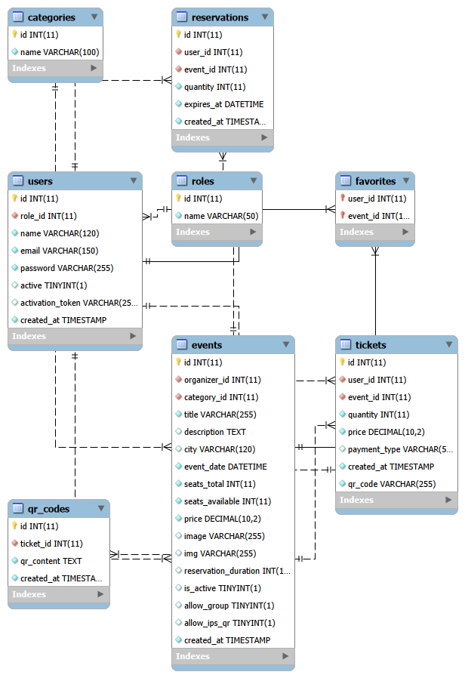

OPIS FUNKCIONALNOSTI

Web aplikacija Ticket Shop omogućava korisnicima jednostavan pregled i kupovinu karata za različite događaje. Sistem je podeljen na korisnički deo i administratorski deo, pri čemu svaka celina ima svoju funkcionalnost.

5.1. Početna stranica (prikaz događaja)
Na početnoj stranici korisnicima su prikazani svi dostupni događaji. Za svaki događaj prikazuju se osnovne informacije kao što su naziv, datum i cena karte.
Korisnik ima mogućnost da pregleda ponudu i izabere željeni događaj.
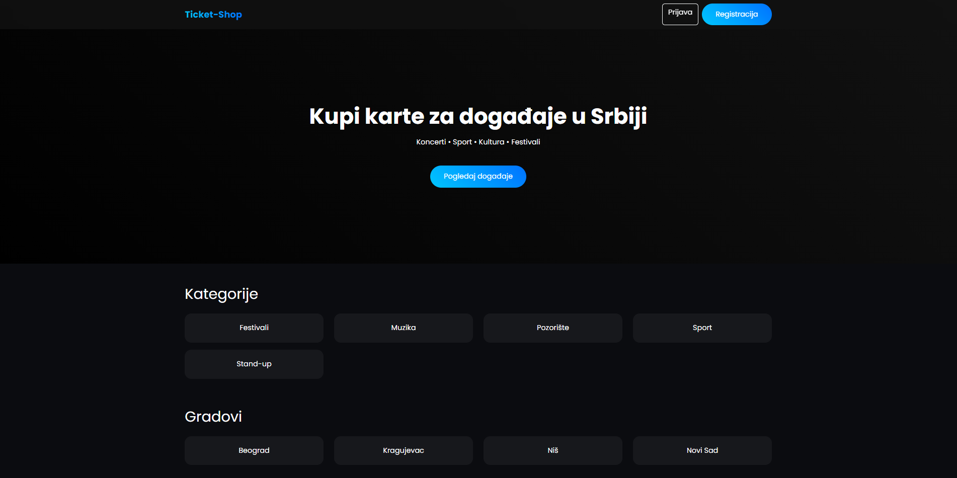
Slika 1. Prikaz početne stranice sa listom događaja

5.2. Detalji događaja
Klikom na određeni događaj korisnik može videti detaljnije informacije, kao što su opis događaja i dodatni podaci.
Ova funkcionalnost omogućava korisniku da donese odluku pre kupovine karte.
📸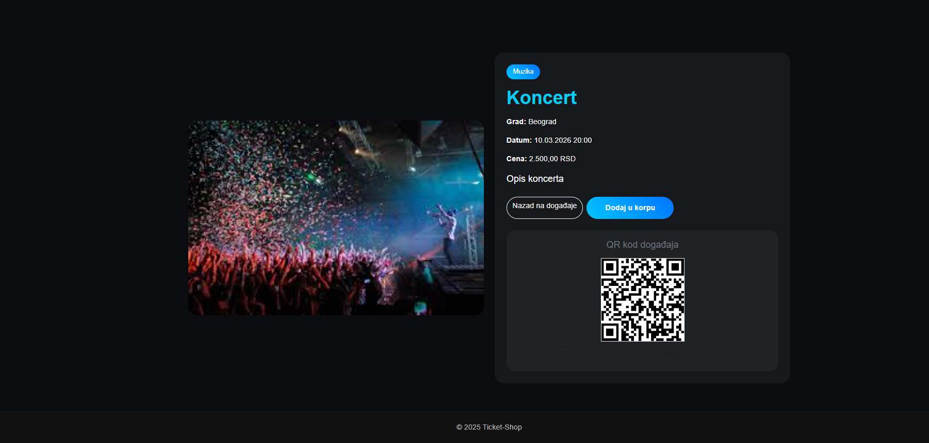
Slika 2. Prikaz detalja izabranog događaja

5.3. Dodavanje u korpu
Korisnik ima mogućnost da doda izabrani događaj u korpu. Sistem koristi sesije za čuvanje podataka o odabranim kartama.
Ova funkcionalnost simulira proces online kupovine i omogućava dodavanje više proizvoda pre završetka kupovine.
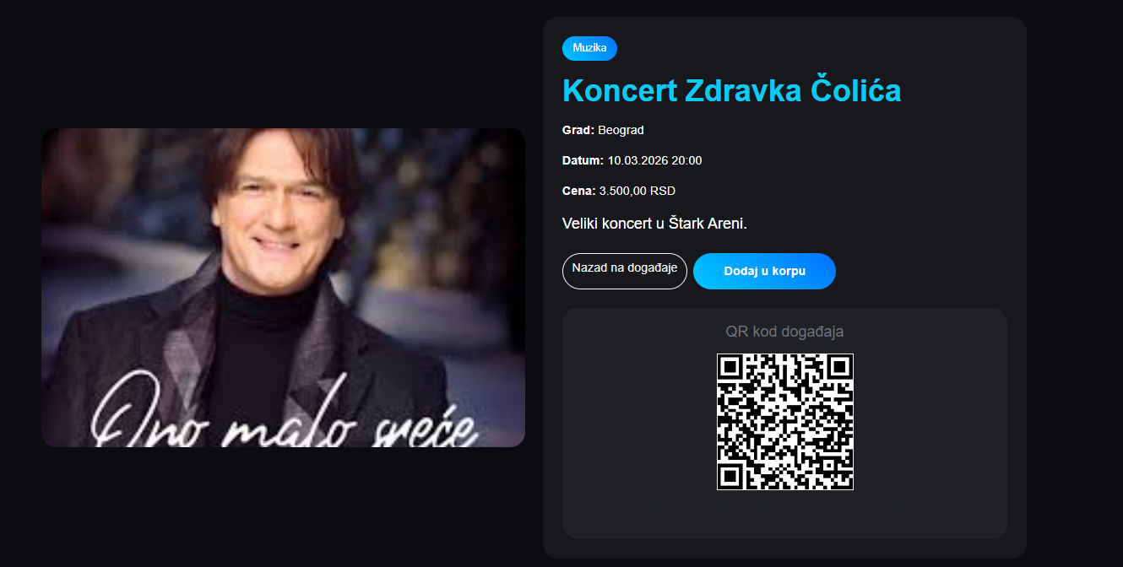
Slika 3. Dodavanje karata u korpu

5.4. Pregled korpe
U korpi korisnik može videti sve dodate događaje i njihov ukupan iznos. Takođe može ukloniti određene stavke ili nastaviti ka kupovini.
📸 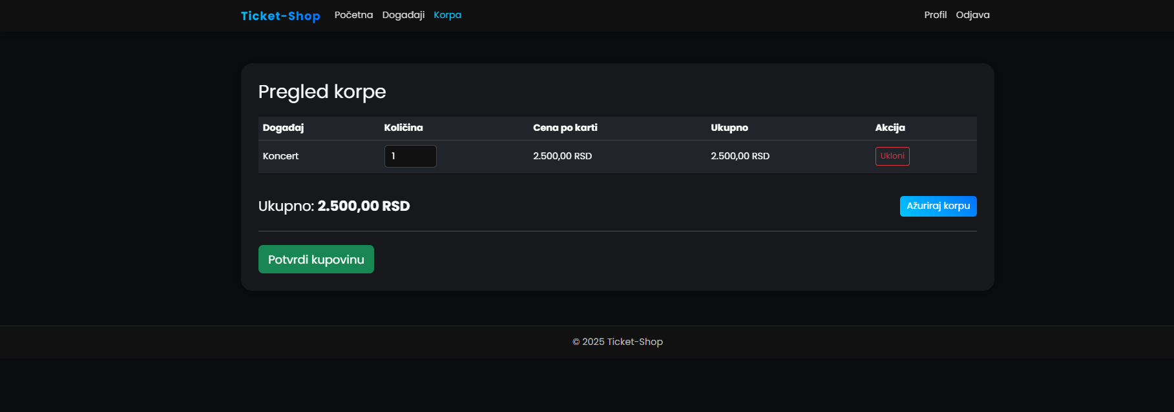
Slika 4. Prikaz korpe sa odabranim kartama

5.5. Administratorski panel
Administratorski deo sistema omogućava upravljanje događajima. Pristup ovom delu je zaštićen login formom.
Administrator ima sledeće mogućnosti:
- dodavanje novih događaja
- izmena postojećih
- brisanje događaja
📸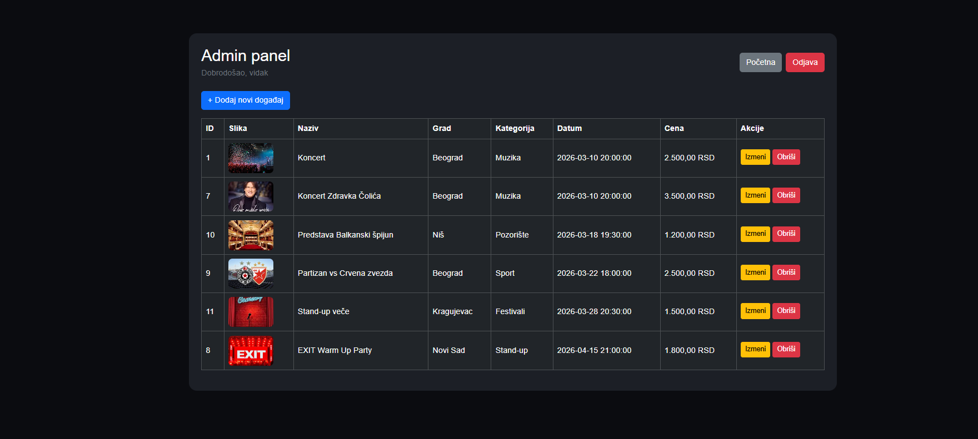Slika 5. Administratorski panel za upravljanje događajima

5.6. Dodavanje događaja
Administrator putem forme unosi nove događaje u bazu podataka. Podaci se zatim prikazuju na javnom delu sajta.
📸 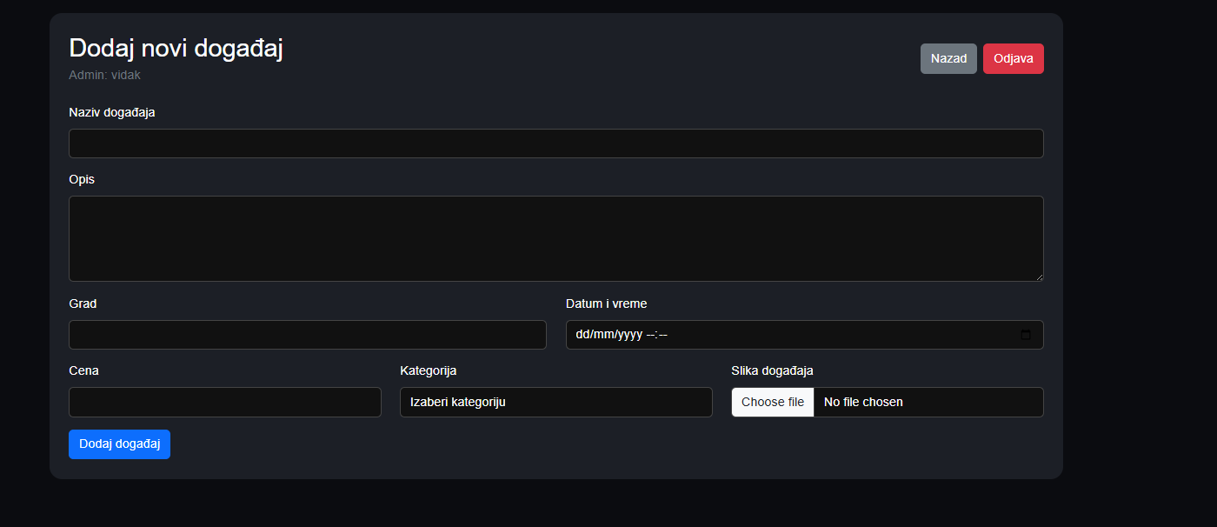
Slika 6. Forma za dodavanje novog događaja

5.7. Zaključak funkcionalnosti
Na osnovu implementiranih funkcionalnosti, web aplikacija Ticket Shop omogućava kompletan proces online pregleda i kupovine karata. Sistem je jednostavan za korišćenje, pregledan i funkcionalan, uz mogućnost administracije sadržaja putem admin panela.

KORIŠĆENA LITERATURA

- Matt Zandstra, “PHP 8 objekti, obrasci i praksa – objektno orijentisan pristup”, Kompjuter biblioteka, Beograd, 2021.
- Robin Nixon, “Naučite PHP, MySQL i JavaScript: razvoj dinamičkih veb strana korak po korak”, Kompjuter biblioteka, Beograd, 2021.
- Luke Welling, Laura Thomson, “PHP and MySQL Web Development”, Addison-Wesley, 2017.

Web izvori
W1. https://www.php.net/
W2. https://www.mysql.com/
W3. https://www.w3schools.com/php/
W4. https://www.w3schools.com/mysql/
W5. https://phptherightway.com/

